Liceo José Victorino Lastarria
Rancagua
“Formando Técnicos para el mañana”
Unidad Técnico-Pedagógica

PREPARACION, DISEÑO Y MONTAJE DE BUFFET
Docente: Paz Gaete P
Fecha: semana del 22 AL 29 de mayo
OA: Armar, decorar y presentar distintos tipos de productos gastronómicos, utilizando técnicas culinarias básicas para servirlos de acuerdo con las indicaciones de recetas, protocolo y tipo de servicio solicitado.
OBJETIVO DE LA CLASE: identificar distintos platos principales según sus características y composición
CONTENIDO: Platos Principales; vacuno
ACTIVIDAD:
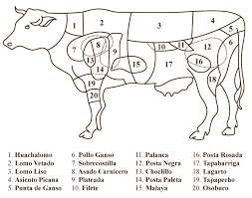
- observe la imagen y los cortes

- Revise el siguiente link, en este video encontraras los cortes del vacuno; https://youtu.be/_hr6YBWeS_c

- Revise las siguientes recetas de vacuno internacionales
https://youtu.be/TAhXoQvCdRM : filete Mignon
https://youtu.be/LNOeBpxmKcg : lomo saltado
https://youtu.be/dAHLvTdYJP8 : solomillo Wellington = filete

- Luego de observar y revisar el material, se solicita que investigue el origen y la historia de estas tres recetas, y con esta información realice la redacción breve de una de ellas; para ello seleccione una de estas tres recetas, busque información adicional, organice la información, realice un borrador, revíselo y corrija. finalmente elabore la redacción del texto en un máximo de 150 palabras.
https://youtu.be/pJPm2CGTPgc : video explicativo, de cómo redactar brevemente.

- IMPORTANTE: esta es una evaluación formativa.

Luego envié este trabajo solicitado a los correos según correspondapazgaetepina73@gmail.com sandradiazbaeza@gmail.com

NO TE RINDAS. A REDACTAR
SÓLO SE APRENDE REDACTANDO.
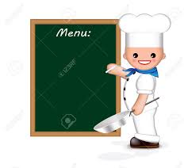
MIENTRAS MÁS PRÁCTICA TENGAS, MEJOR LO HARÁS…

